**Manual de usuario**

Proyecto Hawkeye

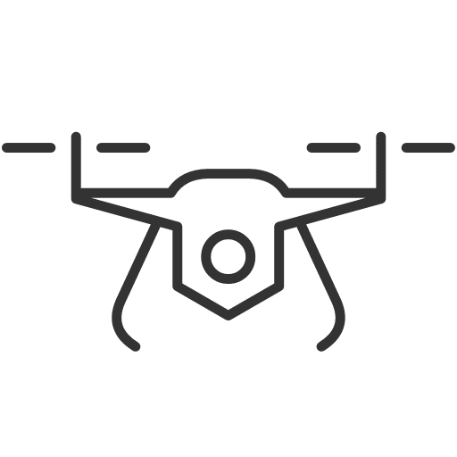

Índice:

1. información general
2. Operación   
   a. preparación y chequeos previos  
   b. Encendido  
   c. Operación
3. Aplicación de celular   
   a. Instalación  
   b. Funcionamiento
4. Mantenimiento  
   a. Batería  
   b. Uso del cargador   
   c. Estructura
5. Precauciones

3.

4. Mantenimiento   
  
 a. batería:

Cada vez que se termina de utilizar el dron se deberán de realizar los siguientes pasos según el caso:   
 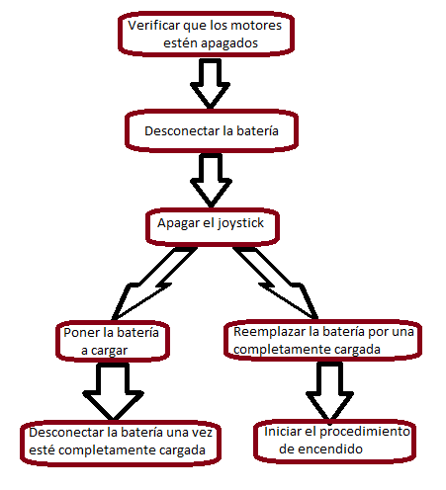

5. Precauciones

* NO volar el dron con mal clima, principalmente evitar vientos fuertes
* NO volar el dron si la batería tiene menos de 85% de carga
* Tener a mano repuestos de la estructura (principalmente las helices) para poder reemplazar las partes dañadas rapidamente en caso de que haya un accidente
* Tener al menos 5 metros de distancia entre el dron y las personas para evitar accidentes
* Evitar vuelos innecesarios
* Tener tornillos y tuercas de repuesto
* Tener especial cuidado con las partes impresas en 3D